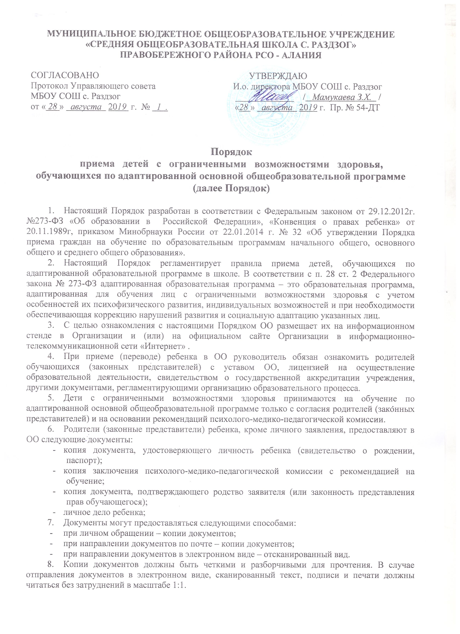

- Перевод ребенка, обучающегося по общеобразовательной программе на адаптированную образовательную программу осуществляется на основании письменного заявления родителей (законных представителей) о согласии на обучение ребенка по адаптированной образовательной программе и заключения психолого-медико-педагогической комиссии.
- Зачисление ребенка на обучение по адаптированной образовательной программе осуществляется на основании приказа руководителя ОО о зачислении.
- Образовательная организация организует обучение детей с ограниченными возможностями здоровья с применением различных форм обучения. Образование обучающихся с ограниченными возможностями здоровья может быть организовано как совместно с другими обучающимися, так и индивидуально.
- Содержание образования и условия организации обучения и воспитания обучающихся с ограниченными возможностями здоровья определяются адаптированной образовательной программой, а для инвалидов также в соответствии с индивидуальной программой реабилитации инвалида.
- Перевод ребенка в процессе обучения с адаптированной образовательной программы на общеобразовательную осуществляется по заявлению родителей (законных представителей) на основании заключения психолого-медико-педагогической комиссии.

